## Línea horizontal



Feikbuk

**Reto (16 Horas de desarrollo)**

**─**

Documento de Diseño de Juego (Game Design Document)

[Los estilers]  
[Esquivel Garza Josué Israel, Romero Garcia Jose Ricardo, Espinosa Hernandez Jesus Salvador]

# Visión general (Overview)

* Tema y Género del Juego:

Delitos cibernéticos, simulador de interacciones.

* Objetivo del Juego:

Ayudar a concientizar sobre la seguridad informática, los peligros que se tienen si es que no hay una educación en estos temas y mostrar situaciones realistas sobre los abusos que pueden presentarse.

* Descripción breve del gameplay:

Juego de decisiones y en base a ellas las cinemáticas siguientes.

* Descripción breve de plataformas: Godot y Pixela, FL studio.

# Historia y Estilo

* Influencias: Paper please, Undertale, Minecraft.
* Estilo Artístico y Estética en general: Retro oscura.
* Historia breve*: Eres una persona común que tiene la curiosidad de entrar a una red social, pues quieres interactuar con tus amigos y familiares, eliges fakefuk como tu plataforma, ahora que ya estas dentro te llegan solicitudes de amistad, dentro de estas hay tres que resaltan, y en base a la que elijas será la situación que se presentara en pantalla, una trata de abuso sexual, otra de fraude online y la ultima de sexting, violación y muerte.
* Definición de Personajes*:

Don Cachondo: Es un señor de 40 años que quiere conocer chicas de 16-24 años, tiene esposa e hijos, pero de igual manera no dudaría en engañar a su cónyuge contigo.

Señor Hurtado: A él no le interesa tu persona en lo mas mínimo, el solo necesita los 16 números de tu tarjeta, cuando vence y el cvc; Tomara todo tu dinero y desaparecerá cuando lo obtenga.

El Romeo: Él quiere todo de ti, literalmente, hará lo que sea por verte en persona y una vez que lo haga no dudará en nunca déjate salir de su mundo, te hará suya siempre, la mayoría del tiempo por las malas, y ni creas el es el de su foto de perfil.

*Si aplicase para el juego.

# Descripción extensa de Gameplay

El juego tiene mecánicas muy simples, es por decisiones, las cuales seleccionaras con las flechas del teclado y marcaras la adecuada por medio de la tecla enter; Según la decisión tomada se pondrá una cinemática adecuada a la situación, si eliges mal se pondrá una cinemática de tu personaje pasándola mal y según la historia elegida el final correspondiente, si eliges bien será una cinemática de tu personaje a salvo en su cuarto, el juego te hará saber si ganaste o no.

# Mecánicas nucleares (Core Mechanics)

Solo se necesitan mover las flechas y presionar la tecla enter

# Catálogo de Assets

Assets necesarios para el proyecto:

* Sprites / Modelos 3D:
* 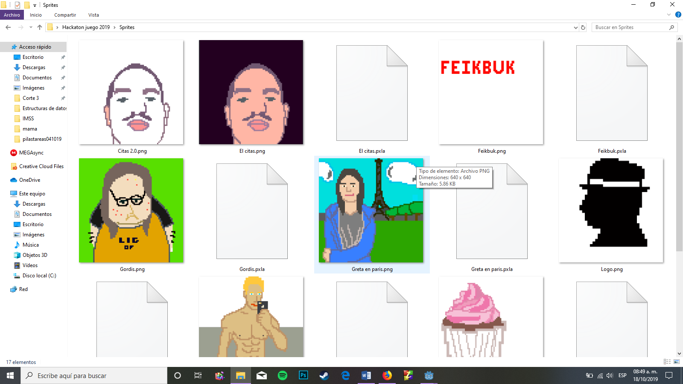
* 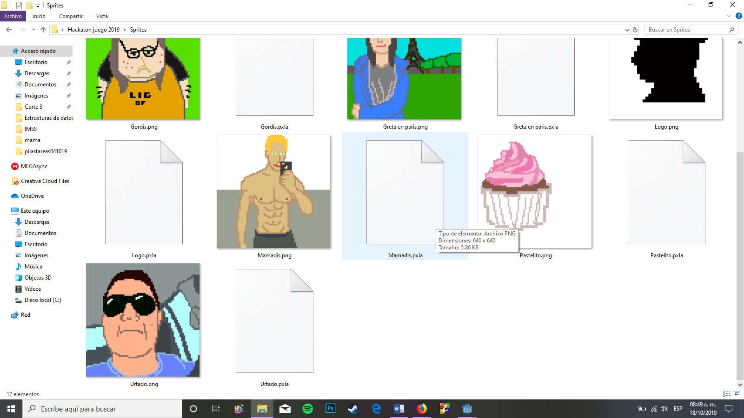
* Sonido / Música:

Sonido de notificaciones

* Interfaces de usuario:
* 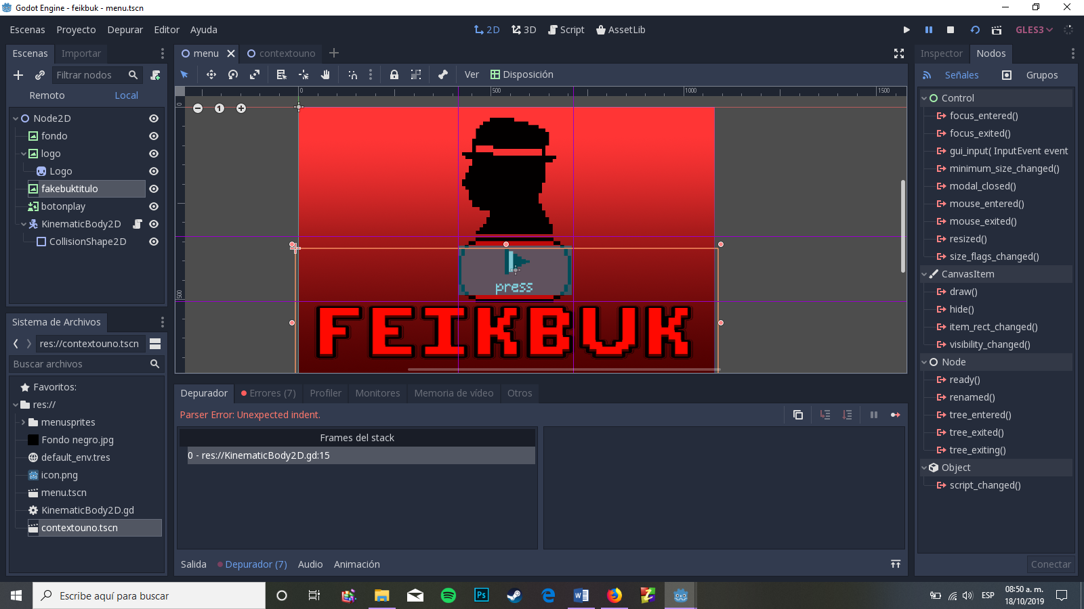
* 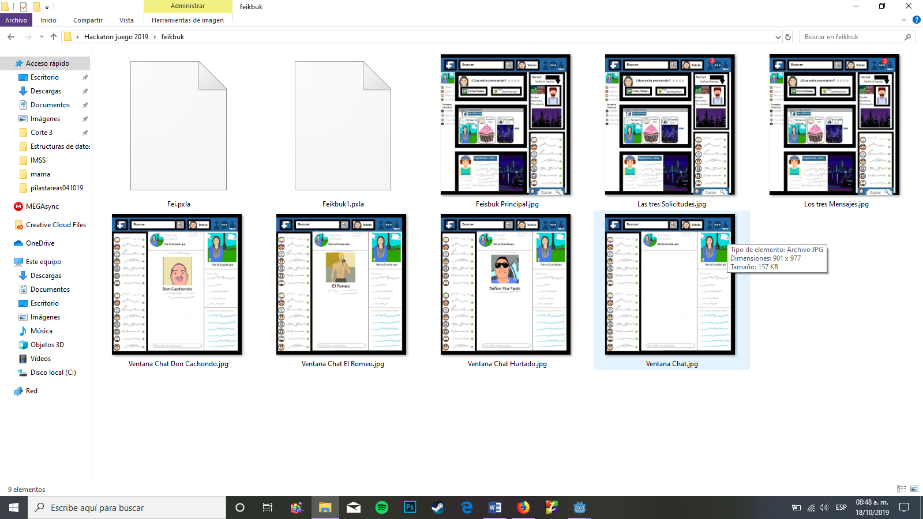
* Código y/o Scripts:

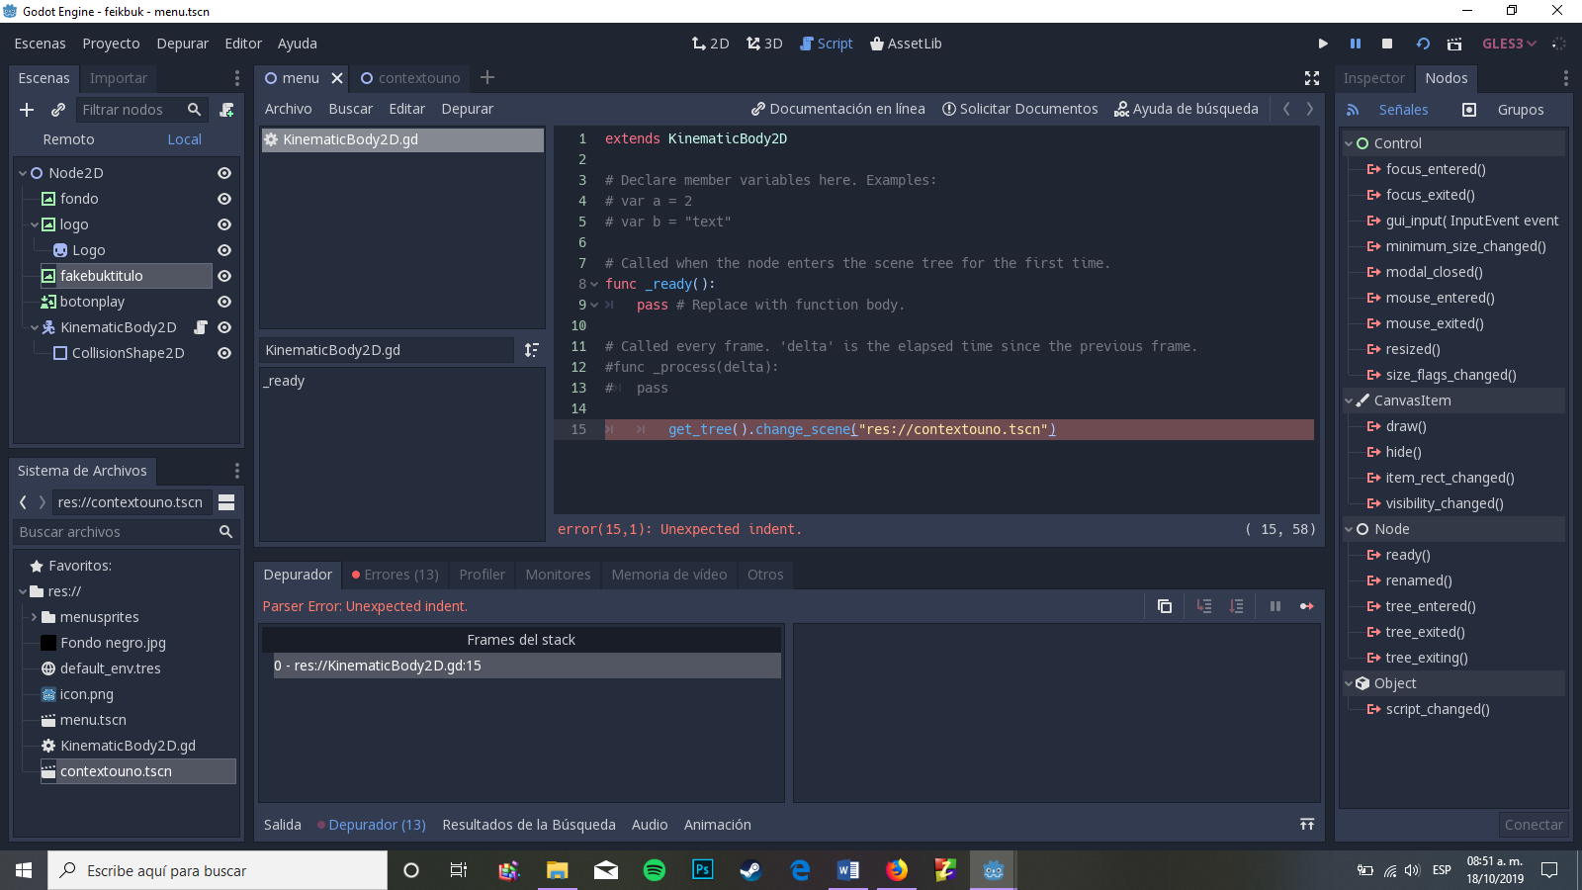

# Tecnologías y plataformas a utilizar

## [Godot]

[Godot es un motor de videojuegos 2D y 3D multiplataforma, de código abierto publicado bajo la Licencia MIT y desarrollado por la comunidad de Godot. El motor funciona en Windows, OS X, Linux y BSD. Puede exportar los videojuegos creados a PC, teléfonos móviles, y HTML5].

## [Pixela]

[Pixela es una aplicación para PC que te permite crear Pixel Art Sprites de manera simple y sin complicaciones,   
solo tienes que hacer clic para empezar a Pixelear y cuando termines, solo tienes que guardar tu obra de arte y   
utilizarla para lo que quieras, ya sea un sprite para tu juego o tan solo por diversión.]

## [FL studio]

[FL Studio es un entorno completo de producción musical de software o estación de trabajo de audio digital (DAW). Representando más de 20 años de desarrollo innovador, tiene todo lo que necesita en un solo paquete para componer, organizar, grabar, editar, mezclar y dominar la música de calidad profesional.]

# Propuesta Plan de Desarrollo

Sprites, logos, tipografia, historia, codificar el juego.

# Roles de Equipo

* [Esquivel Garza Josué Israel] - [Ingeniería en sistemas inteligentes-Ingeniería]
  + [Programador y Diseñador de software]
  + [Programar las mecánicas del juego asi mismo verificar que funcione perfectamente]
  + [Laptop y godot]
* [Romero Garcia Jose Ricardo] - [Ingeniería en sistemas inteligentes-Ingeniería]
  + [Arte y musica]
  + [Encargado de la estética y audio del juego]
  + [Laptop, pixela y FL studio]
* [Espinosa Hernandez Jesus Salvador] - [Ingeniería en computación- Ingeniería]
  + [Programador y arte]
  + [Programar las mecánicas del juego asi mismo verificar que funcione perfectamente al igual que ayudar al arte de este]
  + [Laptop, godot y pixela]